7. Промышленная экология и безопасность труда.

7.1.Экологическая экспертиза.

7.1.1 Анализ условий труда инженера - исследователя.
При проведении работ по проектированию автоматической следящей системы невозможно обойтись без применения вычислительной техники. Некоторые разделы проекта вообще не представляется возможным выполнить без применения ЭВМ, использование вычислительных машин при работе над другими разделами позволяет значительно повысить производительность труда инженера - исследователя. Исходя из этого, можно утверждать, что большую часть времени, потраченного на проведение научно -исследовательских работ по проектированию ЭСП, инженер - исследователь проведёт в помещении вычислительного центра (ВЦ). Учитывая значительную продолжительность работ по проектированию ЭСП, важно знать об особенностях условий труда человека работающего с вычислительной техникой, поскольку они включают в себя и ряд негативных воздействий. Проявление этих воздействий может привести к утомлению человека, снижению производительности труда, а, иногда, и к возникновению профессиональных заболеваний.
Данный раздел посвящён анализу факторов, оказывающих отрицательное воздействие на человека, работающего в помещении вычислительного центра.
Одним из существенных факторов является значительное утомление операторов и инженеров исследователей, работающих с дисплеями. Применение в дисплеях электронно-лучевых трубок приводит к утомлению глаз человека. На утомляемость также влияет и большая яркость свечения экрана. По экспертным оценкам общее время, проводимое человеком за экраном дисплея, не должно превышать 3...3.5 часа при восьмичасовом рабочем дне. Наименьшей утомляемости глаза способствуют современные дисплеи с высокой частотой обновления информации, а также дисплеи, поле которых излучает свет с длинной волны, близкой к зеленой области спектра.
Вторым основным неблагоприятным фактором, воздействующим на оператора ЭВМ, можно считать шум. На рабочих местах в помещении ВЦ шум создается техническими средствами (ЭВМ), установками кондиционирования воздуха, преобразователями напряжения, компрессорами и другим оборудованием. По происхождению шум делят на:
• механический (например, АЦПУ, принтеры),
• аэродинамический (кондиционеры),
• электромагнитный (трансформаторы).
Шум, как вредный производственный фактор, оказывает крайне отрицательное воздействие на человека. При длительном пребывании в помещении с повышенным уровнем шума сдвигается порог слышимости, изменяется зависимость восприятия силы звука в зависимости от частоты. Экспериментально установлено, что шум значительно снижает производительность труда. Особо вредное воздействие шум оказывает на работников умственного труда при длительном их пребывании в зоне повышенного шума (до 83 дБ.). Кроме того, снижается быстрота реакции, острота мышления, возникают головные боли.
К воздействию шума можно привыкнуть, (это связано с уменьшением чувствительности звукового восприятия), но головная боль, усталость, недомогание и другие негативные явления возникают и в этом случае.
Необходимо также отметить опасность поражения пользователей ЭВМ и обслуживающего персонала электрическим током. Вопросы электробезопасности рассмотрены в соответствующем разделе проекта.
Четвёртый фактор - это тепловое воздействие. В машинном зале вычислительного центра имеет место некоторое повышение температуры по сравнению с другими помещениями, особенно в летнее время. Повышенная температура воздуха в помещении ВЦ отрицательно сказывается на работоспособности инженера.
Кроме перечисленного необходимо также отметить эмоциональные нагрузки, которые испытывает инженер исследователь в процессе работы. Совместное действие эмоциональных нагрузок и вышеперечисленных факторов может привести к неблагоприятным последствиям.
Поскольку, наряду с современными персональными ЭВМ, при разработке ЭСП используется и большая ЭВМ СМ-4 (это обусловлено наличием необходимых для разработки системы программ, выполнение которых возможно только на этой ЭВМ), из приведенных выше факторов, наиболее существенным является шум. Для количественной оценки этого неблагоприятного фактора проведем акустический расчет.

7.1.2 Анализ условий труда проектировщиков.
Для минимизации неблагоприятного влияния на сотрудников вычислительного центра факторов, перечисленных в части 1 настоящего раздела, можно предложить следующие рекомендации.
Для уменьшения вредных воздействий на зрение сотрудников вычислительного центра, работающих с дисплеями, можно рекомендовать провести следующие мероприятия:
1) Заменить устаревшие дисплеи на аппаратуру, соответствующую современным гигиеническим требованиям к видеодисплейным терминалам: благодаря высокой частоте обновления информации (85- 100 Гц) при работе с такими мониторами зрение пользователя ПЭВМ утомляется в меньшей степени, чем при работе со старыми дисплеями (частота обновления информации для них составляет около 50 Гц), кроме того, современные требования к уровням электромагнитных и электростатических полей значительно ужесточены (см. санитарные нормы и правила СанПиН 2.2.2.542-96 «Гигиенические требования к видеодисплейным терминалам, персональным электронно-вычислительным машинам и организации работы»).
2) Ввиду существенных материальных затрат на замену всех мониторов, в качестве временной, но действенной меры можно предложить оборудовать устаревшие дисплеи защитными фильтрами, уменьшающими неблагоприятное воздействие ЭЛТ на человека - оператора ПЭВМ.
3) Снижению утомляемости сотрудников, работающих в помещении ВЦ, также способствуют меры, обеспечивающие достаточную освещенность рабочих мест:
4) Большинство рабочих мест следует расположить таким образом, чтобы максимально использовать дневной естественный свет, тем более, что площадь окон в помещении ВЦ очень велика.
5) Искусственное освещение желательно осуществлять светильниками с люминесцентными лампами, равномерно расположенными на потолке и оснащенными системами ПРА высокого качества для избегания мерцания. Количество таких светильников - не менее шести штук. Для уменьшения действия на находящихся в помещении людей пульсации, присущей люминесцентным лампам, предлагается включать соседние светильники на разные фазы сети или использовать напряжение питания с частотой 400 Гц.
6) На рабочих столах инженеров - исследователей допускается местное освещения (кроме мест за дисплеями).
7) Дисплеи следует размещать таким образом, чтобы на их экранах отсутствовали блики от тех или иных источников света.
8) Для отделки помещения рекомендуется использовать материалы светлых тонов для увеличения освещенности за счет отраженного от поверхности интерьера света.
9) Рабочие столы должны иметь матовую поверхность.
10) На окнах следует разместить жалюзи, чтобы защитить сотрудников от слепящего действия солнечных лучей, а также для снижения внешнего теплового воздействия.
Для снижения негативных воздействий шума в литературе рекомендуются следующие меры:
1) акустическая отделка стен и потолков помещения;
2) применение подвесных потолков;
3) установка оборудования на специальные фундаменты или амортизирующие прокладки из упругих материалов;
4) обеспечение правильной регулировки и смазки механических узлов аппаратуры;
5) применение ограждающих конструкций (стеклоблоков) при разделении вычислительного центра на зоны;
6) замена устаревшего «шумящего» оборудования на современное, менее «шумящее»;
Размещение устройств ввода - вывода, часто оказывающих наибольшее шумовое воздействие, вдали от рабочих мест инженеров разработчиков.

Для реализации вышеперечисленных мер, осуществлены следующие мероприятия:
• Проведена установка в помещении вычислительного центра звукопоглощающих покрытий (см. раздел 2 «Акустический расчет»).

Мероприятия по обеспечению электробезопасности в помещении вычислительного центра.
1. В электрических установках, работающих под напряжением 380/220 вольт предусматривается защитное заземление металлических конструкций. Также должны заземляться металлические трубы с проложенными в них проводами, корпуса дисплеев и другие приборы, могущие оказаться под напряжением.
2. Штепсельные розетки, выключатели и другие приборы управления помечаются маркировкой с указанием напряжения и допустимого тока.
3. Шкаф с коммутационной аппаратурой помещается в легкодоступном месте у входа.
4. Электрические провода, проходящие под полом, помещаются в стальные, заземленные трубы или металлорукава.
5. Для проведения монтажных и ремонтных работ предусматривается набор специальных электротехнических инструментов с изолированными ручками.
6. Предусматривается автоматическое обесточивание аппаратуры при попытке неквалифицированного вскрытия корпуса ЭВМ.
Для исключения факторов теплового воздействия следует использовать, особенно в летнее время, систему вентиляции, а на окнах помещения вычислительного центра разместить жалюзи.
Чтобы снизить эмоциональные нагрузки на сотрудников, работающих в ВЦ, руководителю центра необходимо осуществлять квалифицированное управление коллективом в соответствии с рекомендациями, приведенными в соответствующей литературе.

7.1.3 Анализ вредных факторов процесса пайки.
Повышенная запыленность и загазованность оказывает вредное влияние на организм человека, вызывают снижение работоспособности, увеличивают травматизм и способствуют возникновению профессиональных заболеваний. Нормативные значения параметров микроклимата и требования к составу воздуха рабочей зоны определены ГОСТ 12.1.005-88 «Воздух рабочей зоны. Общие санитарно-гигиенические требования», а также «Санитарными нормами микроклимата производственных помещений №4088-86» и СНиП 2.04.05-86 «Отопление, вентиляция и кондиционирование». Обеспечение нормативных значений параметров воздуха рабочей зоны достигается с помощью применения систем вентиляции и кондиционирования. Наиболее распространенным и эффективным способом улавливания вредных веществ непосредственно у мест их образования является применение аспирационных устройств, в частности местных отсосов.

Опасные и вредные производственные факторы при пайке металлов.
При пайке металлов на работающих могут воздействовать вредные и опасные производственные факторы. К производственным факторам относятся: повышенная запыленность и загазованность рабочей зоны и статическая нагрузка на руку. В зону дыхания работающих могут поступать аэрозоль флюсов и припоев, содержащих свинец, кадмий, цинк, олово, углеводороды, окись углерода и др.
Воздействие на организм выделяющихся вредных веществ может явиться причиной острых хронических профессиональных заболеваний и отравлений. К опасным производственным факторам относится воздействие электрического тока, искры и брызги (выбросы) расплавленного металла, возможность взрывов баллонов и систем, находящихся под давлением.
Неправильная эксплуатация электрооборудования может привести к поражению электрическим током. Наличие брызг расплавленного металла повышают возможность возникновения пожаров и создают возможность ожогов.

7.2. Техника безопасности.

7.2.1. Акустический расчет помещения ВЦ.
Для правильной организации работы инженеров исследователей в вычислительном центре нужно знать уровни звукового давления, которые будут иметь место в расчетных точках, за которые принимаются рабочие места. Эта информация поможет своевременно принять меры по улучшению условий труда инженеров и другого персонала ВЦ.
Рассмотрим звуковое поле внутри помещения ВЦ. Источником шума будем считать только ЭВМ (стойки, включающие процессор, накопители на магнитных дисках, накопитель на магнитной ленте, оперативное запоминающее устройство и др., включая автономную вентиляцию ЭВМ).
Звуковое поле в помещении определяется следующим образом [2]:

J = J_{прям}+J_{отраж} (2.1).
где:
J_{прям} - интенсивность шума в расчетной точке РТ (Вт/м²)
J_{отраж} - интенсивность отраженного шума в рабочей точке.

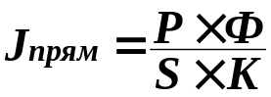 (2.2).

где:
Р - звуковая мощность шума (Вт),
Ф - фактор направленности,
К - коэффициент потерь,
S - площадь, принимаемая равной поверхности, на которую распространяется излучаемая энергия (м²).

В нашем случае принимаем Ф=1 и считаем, что потерь шума на пути от источника до рабочей точки не происходит, то есть К=1.

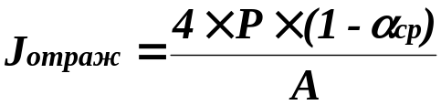 (2.3)
где:
А - эквивалентная площадь поглощения:

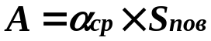

где:

α_{ср} - средний коэффициент звукопоглощения внутренних поглощающих поверхностей помещения площадью S_{пов}.
Подставляя (2.2.) и (2.3.) в (2.1.), получим:

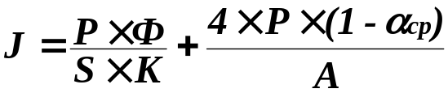. (2.4)

Переходя от интенсивности шума к уровню интенсивности шума (разделив выражение (2.4.) на J₀=10⁻¹² (Вт/м²) и прологарифмировав его, получим общую формулу для расчета уровня интенсивности шума в рабочей точке:

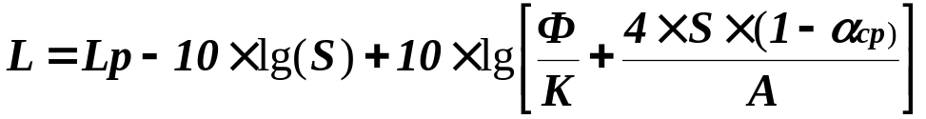 (2.5)
или учитывая расчетные зависимости для А, S и α_{ср}:

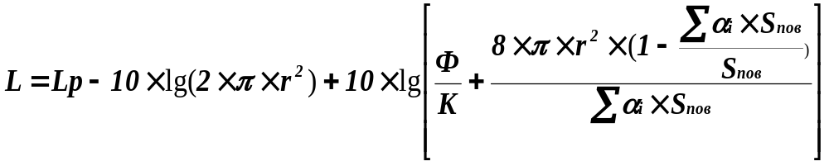((2.6)

где:
L_{j}≈L - уровень звукового давления, который является нормируемой величиной для каждого класса помещений,
Lp - уровень звуковой мощности источника шума (паспортная характеристика ЭВМ),
α_{i} - коэффициент поглощения i-ой поверхности,
Sп_{i} - площадь i-ой поверхности,
r - расстояние от источника шума до рабочей точки,
S_{пов} - площадь поверхности, ограждающей помещение вычислительного центра.
Формулу (2.6.) будем использовать для расчета шума (уровня звукового давления).
В данном разделе предполагается рассчитать значения уровня звукового давления на двух рабочих местах, удаленных от ЭВМ на 1,6м и на 4,2м.
При расчете примем следующие допущения:
1. Шум, не поглощаемый облицовкой стены, поглощается всем оборудованием, находящимся внутри комнаты.
2. Окна располагаются по всей длине комнаты, площадь поверхности металлических рам очень мала, поэтому их не учитываем.
Далее проводим расчет по формуле (2.6.), задавая следующие исходные данные:
• длина помещения ВЦ 6 метров,
• ширина - 5 метров,
• высота - 3.3 метра,
• высота окна - 2 метра,
• площадь двери - 2.2 м²,
• размеры фальшпола 3.5м х 3.5м.

Результаты приведены в таблице.
Значения, полученные при расчете уровня мощности шума по формуле (2.6)
Октавная полоса | 63 | 125 | 250 | 500 | 1000 | 2000 | 4000 | 8000
Полученные значения | 82 | 74 | 68 | 63 | 60 | 57 | 55 | 54
Предельно допустимые уровни звукового давления для машинных залов ВЦ
Октавная полоса | 63 | 125 | 250 | 500 | 1000 | 2000 | 4000 | 8000
Предельно допустимые значения | 87 | 79 | 74 | 69 | 66 | 62 | 61 | 61

Графически зависимости, приведенные в таблице, выглядят так:
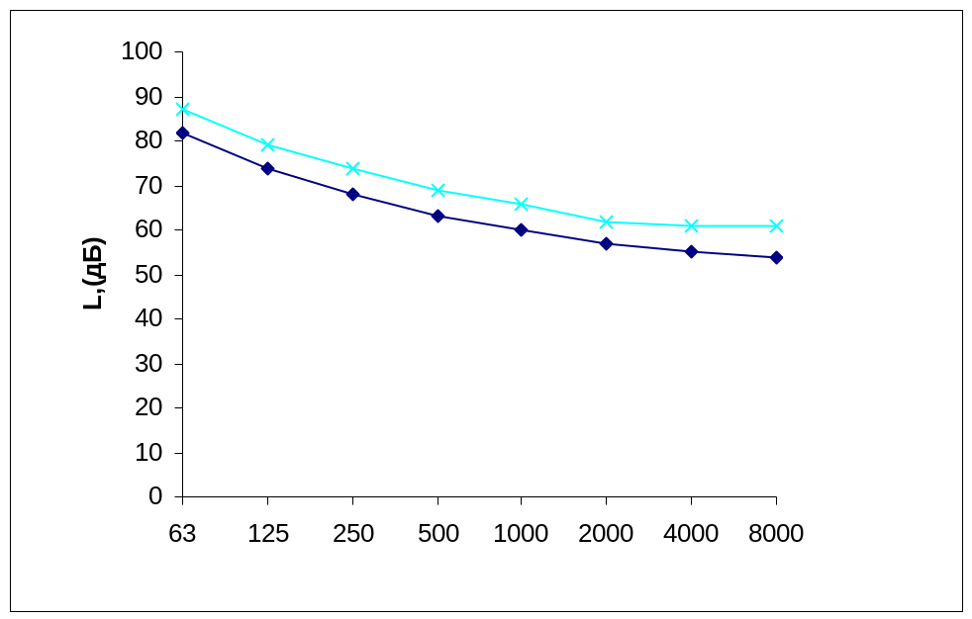
ω(1/с)
Сравнивая полученные в процессе акустического расчета результаты с предельными значениями уровней шума можно сделать вывод о необходимости применения в помещении ВЦ дополнительных звукопоглощающих покрытий. Если кирпичные, оштукатуренные и окрашенные краской стены ВЦ покрыть супертонким стекловолокном и перфорированными листами из гипсовых плит, то, как показывают повторно проведенные расчеты по формуле (2.6.), уровень шума на рабочем месте инженера-исследователя оказывается ниже значений, приведенных в ГОСТ 12.1.003-83*.

7.2.2. Требования к технологическим процессам.
Технологический процесс и применяемое оборудование должны удовлетворять требованиям ГОСТ 12.3.002-75(СТ СЭВ 1728-79), ГОСТ 12.2.003-74(СТ СЭВ 1085-78), ГОСТ 12.2.007.8-75, ГОСТ 12.3.003-75, ГОСТ 12.2.049-80, а также санитарным правилам. При выборе припоев и флюсов необходимо учитывать их класс опасности, руководствоваться при работе требованиями санитарных правил № 952-72 и ОСТ 4Г0.033.200. Применение припоев, в составе которых содержится свинец и кадмии следует резко ограничивать (содержание кадмия в припое не должно превышать 20%).
При пайке волной и окунанием изделия в ванну с припоем необходимо в моменты, непосредственно не связанные с пайкой, закрывать ванны крышкой.
Рабочие места при пайке волной и электропаяльником должны быть оборудованы местной вытяжной вентиляцией, обеспечивающей скорость движения воздуха непосредственно на месте пайки не менее 0.3 м/с.
Вентиляционные установки должны включатся до начала работ и выключаться после их окончания.
При использовании для пайки автоматов с высокочастотным нагревом последние должны полностью или частично экранироваться с целью защиты персонала от воздействия электромагнитных полей.
Рабочие поверхности столов, ящиков для хранения инструментов и тару, используемую на рабочих местах, в конце каждой смены следует очищать и мыть горячим мыльным раствором.

7.2.3.Требования к производственным помещениям.
Участки, на которых выполняют паяльные работы, располагаются в отдельных помещениях. Отделка помещений, наружная поверхность воздухопроводов коммуникаций и отопительных приборов должна предусматривать их влажную уборку. Стыки между стенами, с потолком и полом следует выполнять закругленными. Поверхности стен, помещений, окон и т.д. должны быть гладкими и покрыты масляной краской светлых тонов. В помещениях необходимо устанавливать шкафы с моечными раковинами, с подводом холодной и горячей воды для мытья инвентаря, емкостей и т.д.
Искусственное и естественное освещение помещения должно обеспечивать заданные параметры. При проектировании естественного и искусственного освещения необходимо принимать коэффициент запаса в зависимости от запыленности воздуха рабочей зоны.

7.2.4 Требования по пожарообезопасности.
Работы должны производиться в соответствии со СНиП II-90-81, СНиП II-2-80, с Типовыми правилами пожарной безопасности для промышленных предприятий.
Для снижения пожароопасности в помещении должны быть созданы необходимые климатические условия, о которых говорится ниже.
По пожарной и взрывоопасности помещение относится к категории «В», классу 2. Следовательно, необходимы следующие меры предосторожности:
• Помещение должно быть отделено от других несгораемыми стенами или перегородками с пределом огнестойкости ≥ 0.75, двери ≥ 0.6 (СпиПИ-2-80). Материалы: металл, стекло, плиты и т.д.
• Должны быть установлены пожарные извещатели, реагирующие на дым РИД, ДИП1.
• Средства пожаротушения. Фреон 114В2 в 10 раз превосходит С02 по огнетушащей способности, время тушения - 1 минута. Для пожаротушения можно использовать стационарную установку БАЭ, стационарные огнетушители 2БР, ОФ-40. Для тушения на площадке не более 5 м² можно использовать огнетушители ОУ-25, ОА-1 и т.д.

7.2.5. Средства индивидуальной защиты работающих. Требования к персоналу
При выполнении паяльных работ для защиты кожи рук от воздействия сенсибилизирующих веществ, входящих в состав флюсов, необходимо применять защитные мази и пасты типа «Миколан», ИЭР-1, ХИОТ-14, казеиновую пасту и биологические перчатки, которые наносят на кожу перед началом работы и после обеденного перерыва. После окончания работы нужно применять жирные питательные кремы.
К выполнению работ допускаются лица не моложе 18 лет, прошедшие соответствующее обучение и имеющие квалификационное удостоверение. Повторный инструктаж и проверка знаний проводится не реже одного раза в квартал. При поступлении на работу рабочие должны проходить медицинский осмотр и иметь квалификационную группу по технике безопасности не ниже II.

7.3. Расчет вентиляции рабочего места.

7.3.1. Расчет вентиляции электромонтажного участка.
Для обеспечения установленных ГОСТ 12.1.005-88 метеорологических условий и чистоты воздуха в помещении электромонтажного участка предусмотрена приточно-вытяжная система на рабочих местах.
Местная вытяжная вентиляция предназначена для локализации вредных выделений при пайке электроэлементов на печатных платах и предотвращения поступления их в воздух рабочей зоны помещений за счет создания местного отсоса воздуха.
Конструктивно она представляет собой комплекс устройств для удаления вредных выделений непосредственно с рабочих мест, перемещение их по воздухопроводу, очистки вентиляционного воздуха фильтром в целях защиты окружающей среды и выброс его в атмосферу. При пайке наиболее вредными для организма человека являются выделяющиеся из олово-свинцового припоя пары свинца.
Допустимая концентрация их, установленная ГОСТ12-0005-88 равна С_{пдк}=0,01 мг/м³. Чтобы защитить рабочих от вредных паров на каждом, рабочем месте установлен отсос так, чтобы воздух на пути к воздухозаборнику не проходил через место, где сидит монтажник.

7.3.2. Расчет местных отсосов на рабочих местах.
Определим оптимальную скорость струи воздуха. Она зависит от вида выделившихся веществ. По таблице С_{пдк}> 1 мг/м³ при V_{опт}=2,01 м/с. Берем диаметр трубы 40 мм.
Площадь открытых рабочих проемов местного отсоса:

Fн=π*r²=3.14*0.04=0.0051 м²

Объем воздуха, поступающего внутрь местного отсоса:

V_{вр}=F_{н}*V_{опт}=0.0051*2=0.0102 м³/с
В процессе эксплуатации МВВ наблюдается уменьшение площади поперечного сечения воздуховодов, изнашивается вентилятор и, как следствие уменьшается его производительность и напор. С учетом этого :

L=K_{т}*K_{ф}*К_{з}*V_{вр},

где:
K_{т} - коэффициент токсичности, выбираем из таблиц в зависимости от С_{пдк} удаленных вредных веществ (в нашем случае К_{Т}=1,25);
К_{Ф} - коэффициент, уменьшающий отклонения фактических параметров работы установки, от параметров, заложенных в проекте. Выбираем 1,0... 1,2. Возьмем К_{Ф}=1,1;
К_{З} - коэффициент запаса, учитывающий износ МВВ, К3=1,12. Тогда:

L=1.2*1.1*1.12*0.0102=0.0157м³/с

Производим гидравлический расчет цепи. На каждом участке воздухопровода сопротивление складывается из:

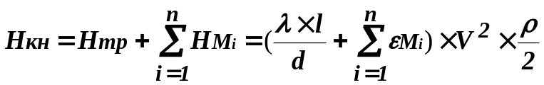, где

λ - коэффициент сопротивления (трения прямолинейного участка), м;
1 - длинна участка, м; 1=56,6 м;
d - диаметр воздухопровода, м; (выбираем из справочника по V и I) d=0,l м;
ε_{М} - коэффициент местного сопротивления, фасонной части воздухопровода;
V - скорость в воздухопроводе, м/с; V=2 м/с;
ρ - плотность воздуха, кг/м³;

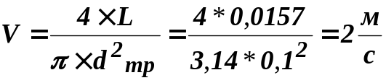

По С_{дтр} из таблицы справочника определяем R - потери на трение на погонный метр: R=0.075.

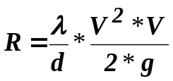

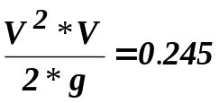

следовательно

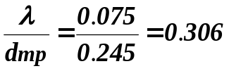

Определим коэффициент местных сопротивлений на участке. Входное сопротивление при 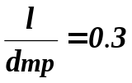, α=30°, ε_{м}=0.3.
При повороте потока на 90° КМС круглого колена для 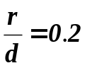, ε_{м}=0.44;
КМС дросселя при а =20°, числе створок 3 ε_{м}=0.8;
КМС еще одного поворота трубы на 90° ε_{м} =0.44;
КМС кронштейна при 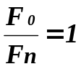, 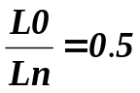 - ε_{м} =1.
Общий КМС для первого участка:
H_{у1}=(0.306*2,4+0.44+0.44+0.8+1)*2*1,18=7,73 Н/м².
Аналогично рассчитываем КМС остальных участков:
H_{у2}=5.2 Н/м²;
H_{у3}=5.2 Н/м²;
H_{у4}=12.47 Н/м²;
H_{у5}=42.48 Н/м²;
H_{у6}=131.42 Н/м²;
H_{у7}=320.52 Н/м².
На седьмом участке установлен фильтр D-13, предназначенный для улавливания паров свинца.
Полное падение давления:
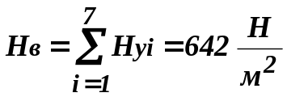;
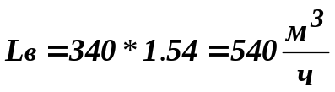;
(с учетом износа).

По полученным данным выбираем вентилятор ЦЧ-70 со следующими характеристиками:
n=700 об/мин;
КПД=0.73;
L=900 м³/ч;
Н=700 Н/м².
Вентилятор комплектуется электродвигателем АОЛ-21-2.

7.3.3. Расчет местных отсосов от ванн флюсования и лужения.
В технологическом процессе используется полуавтомат для лужения выводов, имеющий по две пары ванн флюсования и лужения. Учитывая размеры печатной платы, ванны имеют размеры в плане 135х75 мм, флюс- канифольный , припой - оловянно-свинцовый.
При работе с оловянно-свинцовыми припоями выделяется аэрозоль свинца; ванны для флюсования могут являться источником выделения паров этилового спирта. В связи с фиксированными местами выделения вредных веществ предусматривается устройство местных отсосов, встроенных в полуавтомат. Каждая ванна снабжается отсосом в виде прямоугольного отверстия длиной, равной соответствующему размеру ванны, т.е. 135 мм. Учитывая конструктивные возможности и рекомендации, отсос располагаем на расстоянии 75 мм от дальнего края ванны. Пространство между ванной и отсосом заполнено оборудованием. Всасывающее отверстие заделывается в плоскость, перпендикулярную оси всасывания. По конструктивным соображениям принимаем высоту отверстия равной 20 мм. По рекомендации для квадратных и прямоугольных отверстии с соотношением сторон до 1:6, минимальная ширина козырька вокруг всасывающего отверстия равна наименьшему размеру отверстия, т.е. размеры плоскости перпендикулярной оси всасывания в нашем случае принимаются равными 20 мм. Скорость воздуха которую должен создать местный отсос на краю ванны должна равняться для ванн с оловянно-свинцовыми припоями 0.4 м/с, для ванн с флюсами - 0.3 м/с. Количество воздуха, которое следует удалять через местные отсосы (L,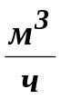), определяется по формуле
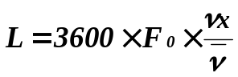
где F₀ - площадь воздухоприемного отверстия , м²;
ν_{x} - нормируемое значение скорости в месте выделения, м/с;
ν - относительная скорость в расчетной точке вытяжного факела, в которой необходимо обеспечить за счет работы местного отсоса скорость ν_{x}. В нашем случае имеем:
2•a₀=135мм; F₀=0.002м²; 2•b₀=20мм; x=75мм; y=0; z=b₀=10мм;
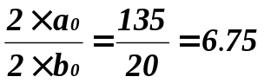.
Значения относительных координат следующие:
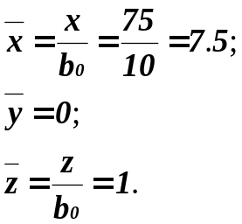
По номограмме имеем: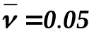.
В связи с наличием плоскостей, ограничивающих подтекание воздуха, полученную величину ν необходимо умножить на коэффициент влияния плоскости.
В нашем случае u = h =b₀ =10мм; ρ = 75мм.
Для значений 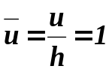 и 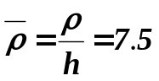 принимаем ψ =2; u,ρ-относительные координаты.
Следовательно, величина относительной скорости будет равняться:
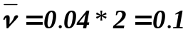
Количество воздуха, которое нужно удалять от ванны лужения:
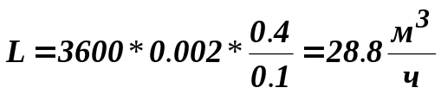;
от ванны флюсования:
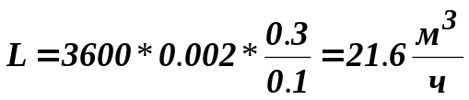.
Всего, т.к. ванны две, необходимо удалять 50.4м²/ч.
Потери давления на местные сопротивления составляют 244 Па. Потери давления в воздухопроводах на трение при длине их 1.6 м составляют 1.6*14=22 Па. Следовательно, аэродинамическое сопротивление отсоса составит 266 Па. Лужение осуществляется волной, поверхность которой в каждой ванне равняется 0.005 м².
Количество свинца, которое будет выделяться в атмосферу и выбрасываться вентиляцией в атмосферу:
0.005*4000=20 мг/ч.
Т. к. удельные выделения аэрозоля свинца при лужении и пайке оловянно-свинцовыми припоями ПОС-40 и ПОС-61 ориентировочно составляют 3000-5000 мг/м²*
Концентрация свинца в воздухе, удаляемом от свинцовых ванн:
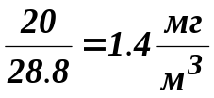.
В технической характеристике на полуавтомат указывается:
Количество удаляемого воздуха, м³/ч 50,4
Аэродинамическое сопротивление встроенного отсоса, Па 266
Количество свинца, удаляемого вентиляцией, мг/ч 20
Концентрация свинца в удаляемом воздухе, мг/м³ 1.4
Тип вентилятора Ц14-46 №2.

7.4. Освещение электромонтажного участка.
Подбор искусственного освещения для рабочего места электромонтажного участка состоит из:
1. Выбора источника света;
2. Выбора системы освещения;
3. Выбора типа осветительных приборов и определения высоты их подвеса над рабочей поверхностью;
4. Размещения осветительных приборов и определения их количества;

7.4.1. Выбор источника света.
В качестве ИС выбираем люминесцентные лампы, наиболее экономичные, создающие равномерный спектр видимого излучения, близкий к дневному.
Недостатком этого ИС является требование к стабильности питающего напряжения.

7.4.2. Выбор системы освещения.
Используем общее равномерное освещение, позволяющее без труда осуществлять пайку электроэлементов и принимать информацию с соответствующих документов.

7.4.3. Выбор светильника.
При выборе светильника необходимо учитывать:
- Конструктивное использование;
- Светораспределение;
- Экономичность.
Так как в качестве ИС выбран люминесцентный, то в нашем распоряжении имеются:
- Открытые двухламповые светильники;
- Светильники для местного освещения;
- Пылевлагозащитные светильники.
Принимаем светильники для местного освещения.

7.4.4.Размещение осветительных приборов.
При размещении осветительных приборов следует исходить из следующих критериев:
- Высокое качество освещения;
- Ограничение ослепляемости;
- Необходимость направления света на рабочее место;
- Наиболее экономичное создание требуемой освещенности.
Исходя из вышеуказанного, выбираем следующую схему размещения:
- С рядами одиночных светильников люминесцентных ламп;
- С линиями люминесцентных ламп.

8. Экономическая часть.

